чрез:
ОБЩИНА ВИДИН
До
НАРОДНОТО СЪБРАНИЕ
За
МИНИСТЕРСТВО НА КУЛТУРАТА
да бъде доведено до знанието на
временният МИНИСТЪР НА КУЛТУРАТА
и до
НАЦИОНАЛНИЯТ ИНСТИТУТ ЗА
НЕДВИЖИМО КУЛТУРНО НАСЛЕДСТВО

УВЕДОМИТЕЛНО ПИСМО

ОТ:
Милена Вергилова Георгиева, ЕГН …,
собственик по н.а. 134 том V рег. 4897 дело 847/2008г.
адрес: гр. Видин, ул. …
с адрес за кореспонденция с. Макреш п.к. …, чрез пълномощника си Орлин Велков Георгиев, ЕГН … от гр. Видин.

ОТНОСНО: Получено писмо с изх. № AO-02-06-140 /2/ от 17.01.17 г. от Община Видин и 10-00-2 от 04.01.2017 г. и от Министерството на Културата гр. София.

УВАЖАЕМИ ГОСПОДИН ПРЕДСЕДАТЕЛ НА НАРОДНОТО СЪБРАНИE моля случаят да бъде разгледан в Народното Събрание.
УВАЖАЕМИ ГОСПОДИН МИНИСТЪР НА КУЛТУРАТА моля да доведете до знанието на ЕВРОПЕЙСКИЯТ СЪЮЗ и ЮНЕСКО отношението на Р. България и подвластните и институции към паметниците на културата. Ако за вас представлява трудност ще го направя аз.
УВАЖАЕМИ ГОСПОДИН КМЕТ НА ВИДИН моля да доведете случаят до знанието на Народното Събрание. Ако представлява трудност за вас ще го направя лично. Моля да ме уведомите за предприетите действия.
УВАЖАЕМИ ДАМИ И ГОСПОДА МИНИСТЕРСКИ И КМЕТСКИ ИЗБРАНИЦИ УЧАСТНИЦИ В КОМИСИЯТА моля да прочетете параграф 5 т. 57, 58, 59 от допълнителните разпоредби на ЗУТ (по долу в текста съм ви го цитирал ) и ви моля да не спекулирате с понятията тераса, балкон и лоджия.
Ако можете да бройте до две моля ви да разграничите сградите паметник на културата и другата, описани по долу в текста, и да ги опишете като две сгради.
Добре дошли във Видин с малко закъснение (от 2008 сега сме 2017), но както се казва по добре късно, отколкото никога. Стават вече девет години от както не можем да ползваме нормално собствеността си.
Предполагам че знаете че издадената заповед от РД-09-51/19.01.2016 г. на Министъра на Културата е малко не навременна и незаконна.

ФАКТИЧЕСКАТА ОБСТАНОВКА НА СОБСТВЕНОСТТА ПО ДАННИ ОТ АГЕНЦИЯ ПО ВПИСВАНИЯ И КАДАСТЪР

Масивна жилищна сграда съкратено (М.Ж.)
Двуетажна масивна жилищна сграда съкратено (2МЖ)
Сграда М.Ж. е построена зад двуетажна масивна жилищна сграда 2М.Ж. по скица 351/21.05.2009 г. на Община Видин. Сградите са означени като М.Ж. и 2М.Ж. 2М.Ж. е обозначена в жълто като паметник на културата а М.Ж. е долепена до нея. На скицата сградата е одобрена със заповед № ИК-25-295/11.09.1991 г. Скицата се намира в РДНСК Видин. Моля РДНСК Видин да представи оригинала служебно.
Предполагам, че всички знаете какво е масивна жилищна сграда (М.Ж.) със сутерен (ет. 0) и етаж (ет. 1) и един собственик (Галина Георгиева Кирова) по описание на н.а. 5 том I рег.37 дело 4/2004 г. (това е н.а. от който купувам собствеността си).
1. Знаете ли как масивна жилищна сграда става бивша и изчезва от планове, скици и т.н. между два нотариални акта (н.а. 5 том I рег.37 дело 4/2004 г. и н.а. 134 том V рег. 4897 дело 847/2008 г.) за да се появи като 5 етажна, съсобствена и вече повишена в ранг паметник на културата? Прилагам У.В.Т. от Службата по Вписванията с изходящ № 726/2011 издадено на дата 20.07.2011, за да видите нагледно как става. Н.а. 134 том V рег. 4897 дело 847/2008 г. е издаден по идентификатори издадени и одобрени от Кадастъра, а и от министър по одобрена кадастрална карта.

2. Ако гореописаната масивна жилищна сграда е със сутерен и етаж възможно ли е да е станала на 5 (пет) етажа? Възможно е и са издадени скица с идентификатор за сграда № 10971.501.355.1 със схеми и идентификатори на етажите от -1 , 0, 1, 2 и 3. Вие ги изброите колко са. Прилагам онлайн справка от Кадастъра за скица и схемите на етажите с (техните) идентификатори. Можете да си направите справка в Кадастър Видин.

3. Ако Галина Георгиева Кирова е била собственик по н.а. 5 том I рег.37 дело 4/2004 г. възможно ли е да има още трима съсобственици в сградата? Възможно е. Съгласно справка по лице в служба по вписванията Видин за Галина Георгиева Кирова направена на 12.02.2013 г. 12:58 мин. излиза че сградата е с инд. № 10971.501.355.1 и освен етажи 0 и 1 има и три етажа от сградата паметник на културата -1, 2 и 3, които етажи са съответно на Пламен Петров (мазе и таван), Норка Томова собственик на ¾ от първи надпартерен етаж който е станал 2 по кадастрални данни, а първи надсутеренен етаж е обединен с партера (магазините от другата сграда) и са издадени инд. за един и същи етаж.

4. Възможно ли е гореописаната масивна жилищна сграда, която не е паметник на културата да стане паметник на културата? Възможно е. След–като незаконно построената фасадна тераса на първи надпартерен етаж на 2М.Ж. се намира върху терасата на първият ми надсутеренен етаж на М.Ж. Кадастъра е начертал първи надпартерен етаж (кадастрален ет. 2 с инд. 10971.501.355.1.6) който в момента се намира върху две сгради и така сградите от една до друга са станали една върху друга.
Как така първи надпартерен етаж ще се намира и върху партера на 2М.Ж и върху първи надсутеренен етаж на М.Ж., тоест простирайки се върху две сгради?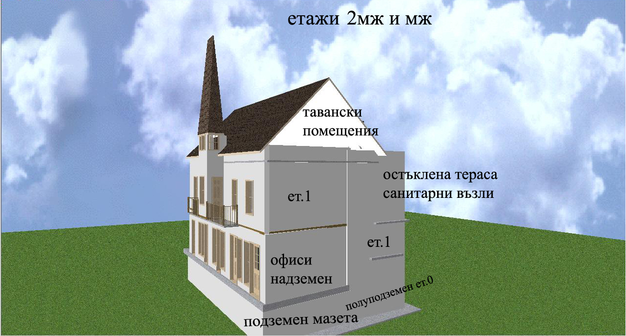

5. По данни от н.а. 134 том II дело 602/1969 г. заедно с масивната жилищна сграда е продаден и вход към нея от към улица Б. Чонос №10 “като купувача ще има правото да преминава през коридора на голямата жилищна сграда както от своя вход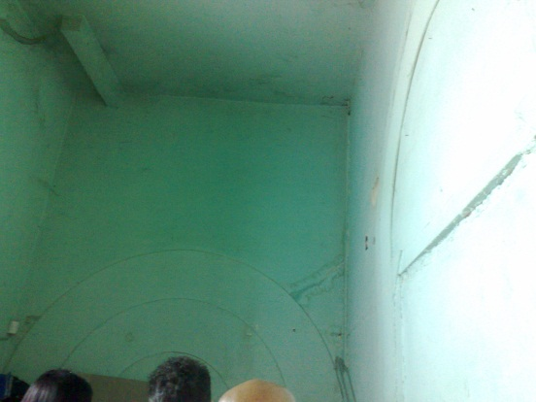
до улицата, така и от двора до улицата”. Единият от магазините е бил вход към М.Ж. и е продаден заедно с масивната жилищна сграда в този акт, другият вход е бил там при белоградчишките скали. И двата входа са варварски зазидани 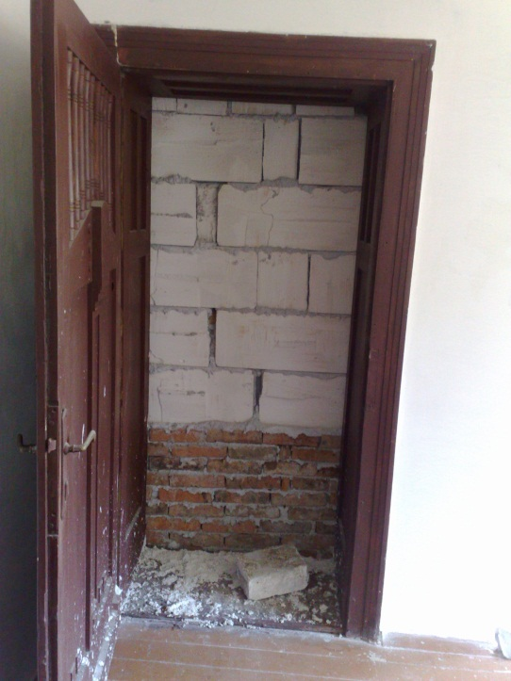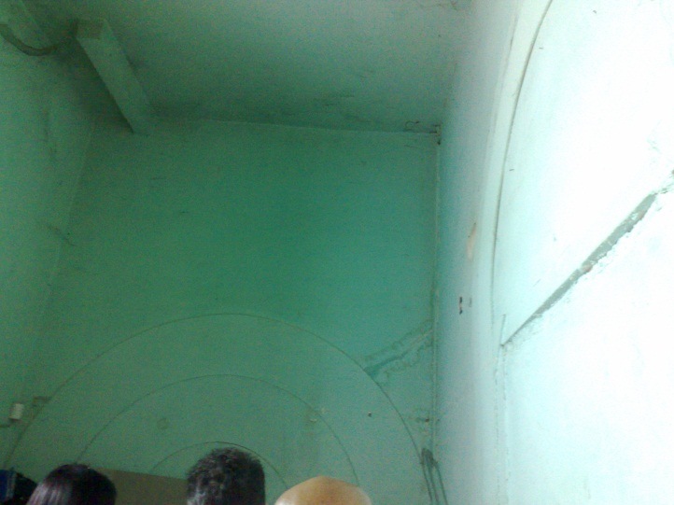
с което се е нарушило правото на собственост и правото на преминаване. Зазиданото е станало със знанието на милицията, общината и др. за нуждите на банка ДСК, която до отчуждените от Общината навремето два магазина прави огромно помещение на партерния етаж като включва самостоятелният вход и последният магазин описан в този н.а., а другият вход е зазидан от жалбоподавателката ви от 2016 с което е унищожила културна ценност
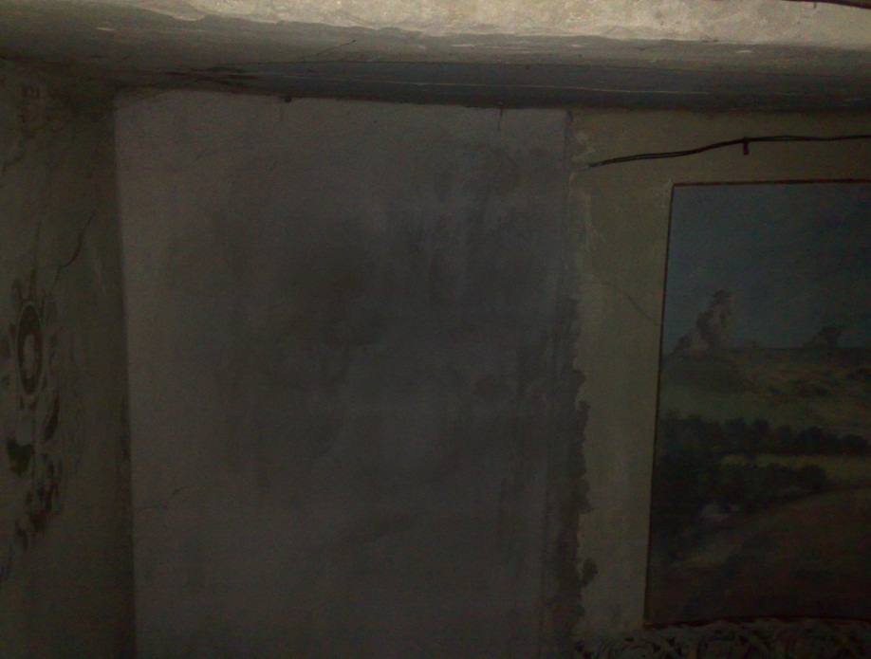
върху стените на стълбището и ми е ограничила достъпа до стълбището. Общината после по реституция връща на Николай Николов вместо два отчуждени магазина, три, който в момента са разделени с преградни стени от гипсокатрон,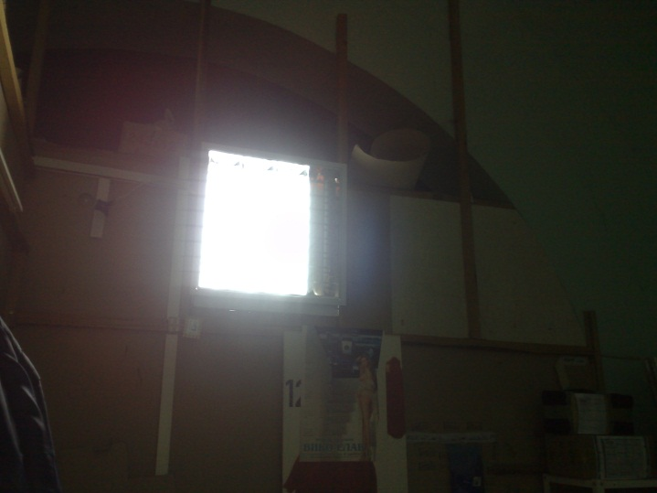
а на стената в която е бил входа се вижда оформената врата на зазидан свод.

6. Ако установите нещо противоконституционно и противозаконно в по горе описаното, моля да уведомите прокуратурата. До тук нещата може и да ви се сторят нереални но при така организираната законност не виждам разлика от организираната престъпност.

ПО НАПРАВЕНИТЕ КОНСТАТАЦИИ

По документи и данни от предишни проверки преди 2008 г., от Община Видин не е констатирано че има незаконно строителство върху тераса още от 1985 г., което по късно е констатирано от РДНСК Видин по жалба от Милена и Орлин Георгиеви, въпреки че Община Видин е била уведомена, както и от предишен собственик Галина Кирова, а също така и от Орлин Велков Георгиев и Милена Вергилова Георгиева. Община Видин не констатира незаконното строителство върху тераса но в последствие го узаконява по абсолютно незаконен начин по ЗУТ чл. 147 ал. 12. и издава удостоверение за търпимост № 30/05.11.2009 г. на Норка Ценова Томова. Удостоверението не е съгласувано с Министерството на Културата и НИНКН.
Съгласно (чл. 147. (1) (доп. – дв, бр. 65 от 2003 г.)
“не се изисква одобряване на инвестиционни проекти за издаване на разрешение за строеж за:
12. остъкляване на балкони и лоджии, с изключение на разположените към първостепенната улична мрежа;).”
В гореописания член не се упоменава тераса, което не е балкон или лоджия. Незаконно строителство върху тераса е надстрояване и нарушение на частна собственост ако е извършено от съседа от другата сграда. Определенията за балкон, лоджия и тераса са урегулирани по ЗУТ. Моля ви, обърнете внимание за да няма объркване кое какво е.
По ЗУТ в раздел “допълнителни разпоредби”
“§ 5. по смисъла на този закон:
е) 57. (предишна т. 54 - дв, бр. 65 от 2003 г.) "балкон" е открита използваема площ върху конзолна конструкция, издадена пред фасадата на сградата.
58. (предишна т. 55 - дв, бр. 65 от 2003 г.) "лоджия" е използваема площ, открита от външната си страна и включена в общия обем на сградата.
59. (предишна т. 56 - дв, бр. 65 от 2003 г.) "тераса" е открита използваема площ, разположена върху помещения, върху колони или върху терена.)”

Уважаеми господин Министър на Културата на 28.12.2016 г. изпратеният от вас инспектор Пламен Иванов Иванов е констатирал че на задната фасада е имало (как така имало) тераса (на фасадата може да има балкон който е конзолна конструкция - не тераса). Въпросът ми е, как така терасата ще е залепена на фасадата,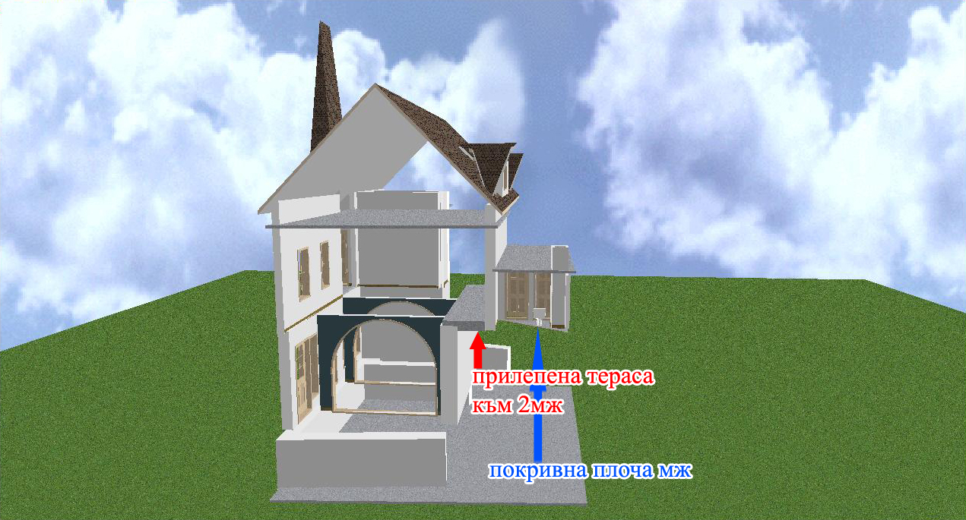а не се крепи на колони и помещения както е по § 5 от ЗУТ ? Не стига че терасата не е по норма, ами преди години е и преустроена в сервизни помещения, а също така не стига че е преустроена, а и до терасата е и достроено. Никой не е констатирал че незаконните опитите за направа на тераса към фасадата на първи надпартерен етаж се намират върху законната тераса (н.а. 134 том II дело 602/1969г.) на първият ми надсутеренен етаж. По н.а. 134 том II дело 602/1969 г. масивната жилищна сграда е продадена заедно с бетонната плоча над тази сграда (която по закон е тераса), която бетонна плоча се ползва от лицето Цеко Иванов Цеков (починал (предполагам) баща на Норка Ценова Томова), описан в декларацията по удостоверението за търпимост като извършител на незаконен строеж върху тераса.
Извинете инспектор Пламен Иванов как не видяхте че пейзажа от Белоградчишките скали е съсипан с мазилка, след като жалбоподавателката от 2017 г. е зазидала входната ми врата от към стълбището за 2.М.Ж., за което е уведомена прокуратурата преди години? Не сте констатирали и преправянето на носещите стени в магазините, които в момента са сводове с 4 метра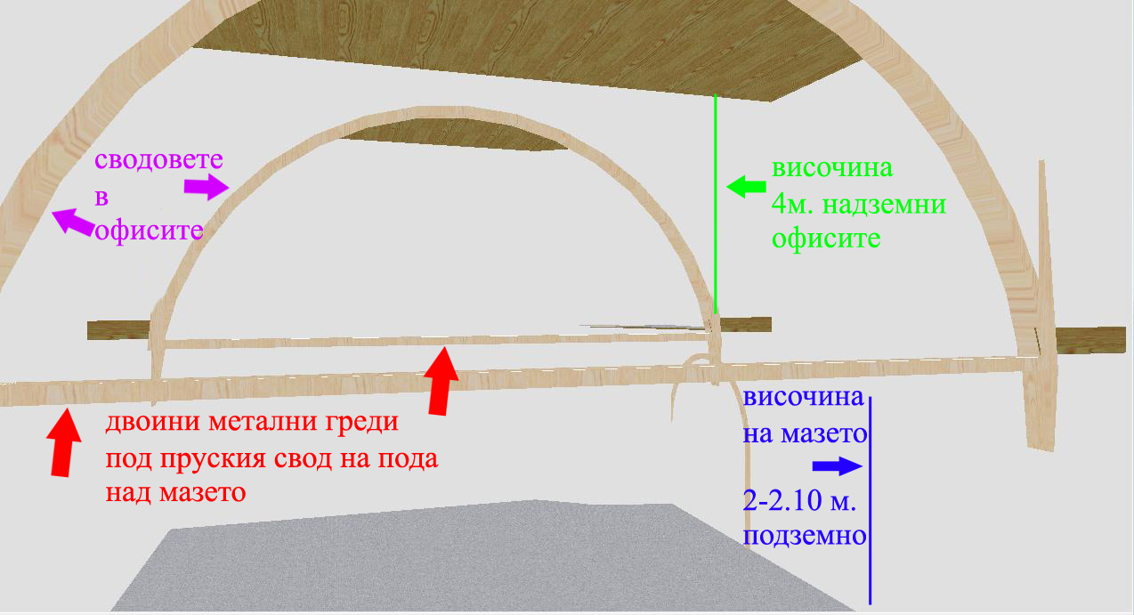 височина и ширина. Как от 4 помещения в партера на 2 М.Ж. (паметник на културата) са останали две? Вие започнахте да си затваряте очите още преди да е започнала работата на комисията.
Нищо чудно тогава че Кадастъра е начертал сграда от сутерен и етаж на 5 етажа, както ги описват и вашите инспектори, че сградата ми освен сутерен и етаж има мазе и приземие и втори етаж и мансарден етаж и от самостоятелна сграда е станала съсобствена в описаните в писмото съсобственици.
През 2008 г. Община Видин започва процедура по ЗУТ по чл.196 при собственик Галина Георгиева Кирова. Общината не е уведомила тогавашното НИПК нито Министерството на Културата. Прилагам документ 02-1940/15.04.2008 на Община Видин в който се нарежда на Кирова да укрепи сградата и да представи конструктивни проекти за укрепване. Извинете уважаеми дами и господа, при наличието на незаконен строеж върху терасата (терасата е покривната бетонна плоча на първи надсутеренен етаж която се крепи на него) от 1985 г. възможно ли е законно да се извади разрешение за строеж по ЗУТ преди незаконният строеж да е узаконен или премахнат? Нормално ли е някой да строи незаконно над собствеността ви, Общината да го узаконява а на вас да ви предписват да укрепвате незаконни строителства? Кирова не е направила проекти и не е укрепила сградата и ни е продала без да ни уведоми за състоянието на същата, както и за предписанието от Общината, както и за незаконите строежи над сградата.
С жалба с вх. № 289 от 28.01.2009 НИПК-София от Орлин Велков Георгиев от 27.03.2009 г. е уведомил НИПК относно аварийното състояние на двете сгради паметника на културата (2М.Ж.) и масивната жилищна сграда построена зад нея (М.Ж.), както и НИПК-София с последваща жалба от 27.03.2009 пак от О. В. Георгиев пак по същият въпрос (прилагам). По първата жалба НИПК уведоми Община Видин с документ № 289/12.03.2009 г., по втората ми бяха върнати приложените документи и НИПК дигнаха ръце тогава. Веднага след-като станахме собственици (през август 2008) започваме да уведомяваме Община Видин, РДНСК Видин, ДНСК София, НИПК София.
Съгласно Чл. 72. “(1) При наличие на обстоятелства, застрашаващи недвижима културна ценност от увреждане или разрушаване, собственикът, концесионерът или ползвателят е длъжен да предприеме незабавни действия по обезопасяването й. Преди пристъпване към необходимите укрепителни, консервационно - реставрационни и ремонтни работи лицата по изречение първо уведомяват за това кмета на общината и ръководителя на регионалния инспекторат по опазване на културното наследство по местонахождението на културната ценност.”
РДНСК Видин констатира че е незаконното укрепване за което има конструктивно становище издадено от инж. Галина Найденова Антова. РДНСК сочи за извършител Орлин Велков Георгиев. Констатирано е и незаконното строителство върху терасата от 1985 г. и по горе е описано по какъв начин е узаконено от общината.
Извинете уважаеми дами и господа, сграда със сутерен и етаж да стане на 5 узаконени етажа ще трябва да я вържем за Общината за да могат да и издържат основите а не да я укрепваме. Май ще трябва да се окопаваме срещу организираната законност и Иван Вазов ще трябва да пренапише Под Игото и в условията на демокрацията.

ОТНОСНО ТОЧКАТА ЗА КОНСТАТАЦИИ И ПРЕПОРЪКИ ЗА ПОСЛЕДВАЩИ ДЕЙСТВИЯ

- Моля в комисията да бъдат включени членове от кадастър, агенция по вписванията и прокуратурата, защото ще имате нужда да се осъществи достъп до собствеността ми, а също така и да се изясни същата.
- Удължете срока за работа на комисията.
- Относно укрепването което ще предпишете на сградата със сутерена и етажа, от къде повече трябва да се укрепва като е станала с един етаж от долу и два отгоре а има и от страни, или ще е по добре да си приберете етажите в сградата на култура а не да се разполагат върху две сгради тоест и на моята.
Заради такива експериментални незакони строителства са нарушени хоризонталните и вертикалните нива на сградата М.Ж.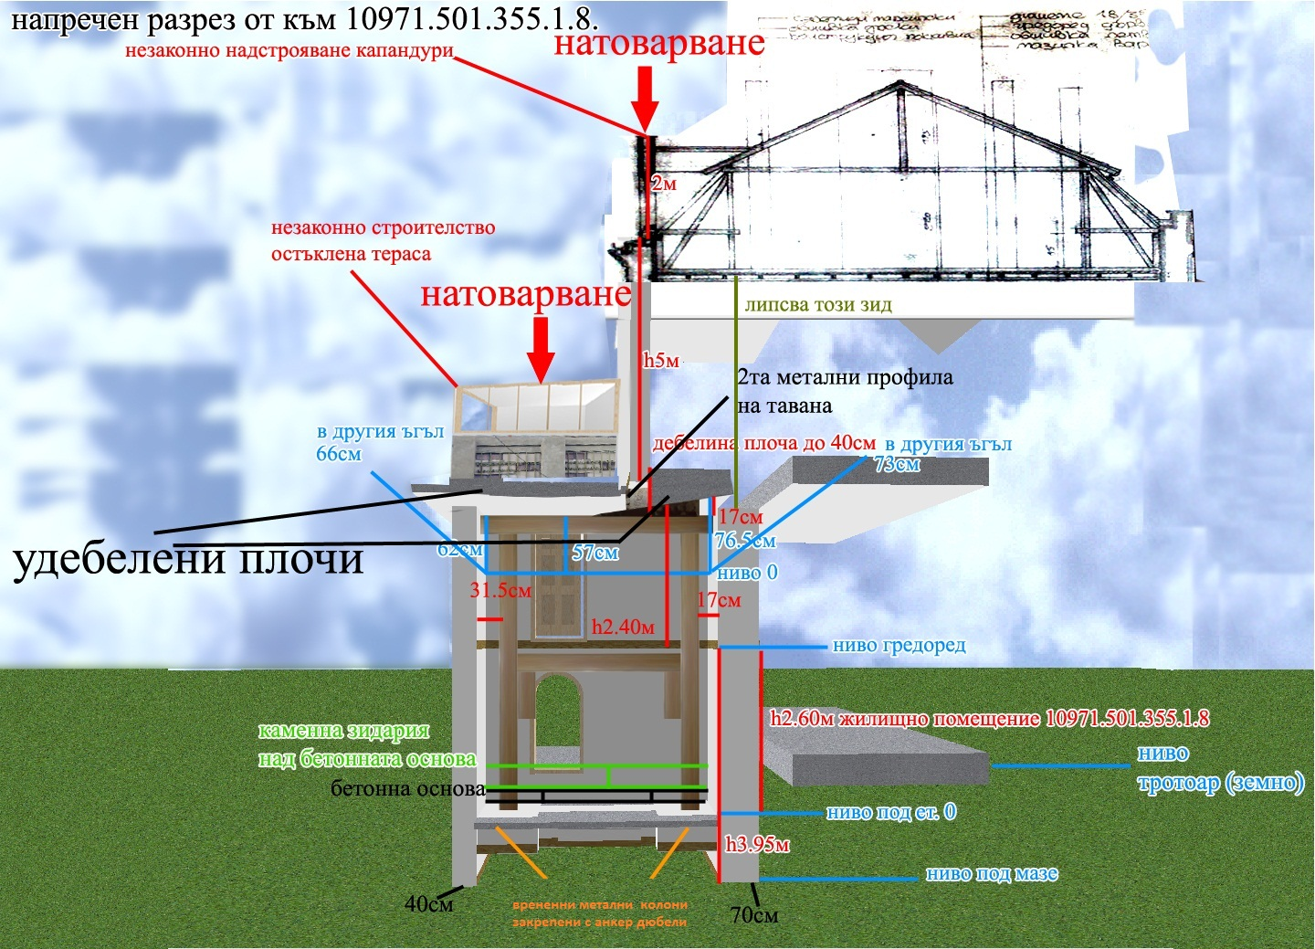Покривната плоча-терасата на първият надсутеренен етаж е провиснала с 20 см. Отцепена е фуга през цялата сграда с широчина 10 см.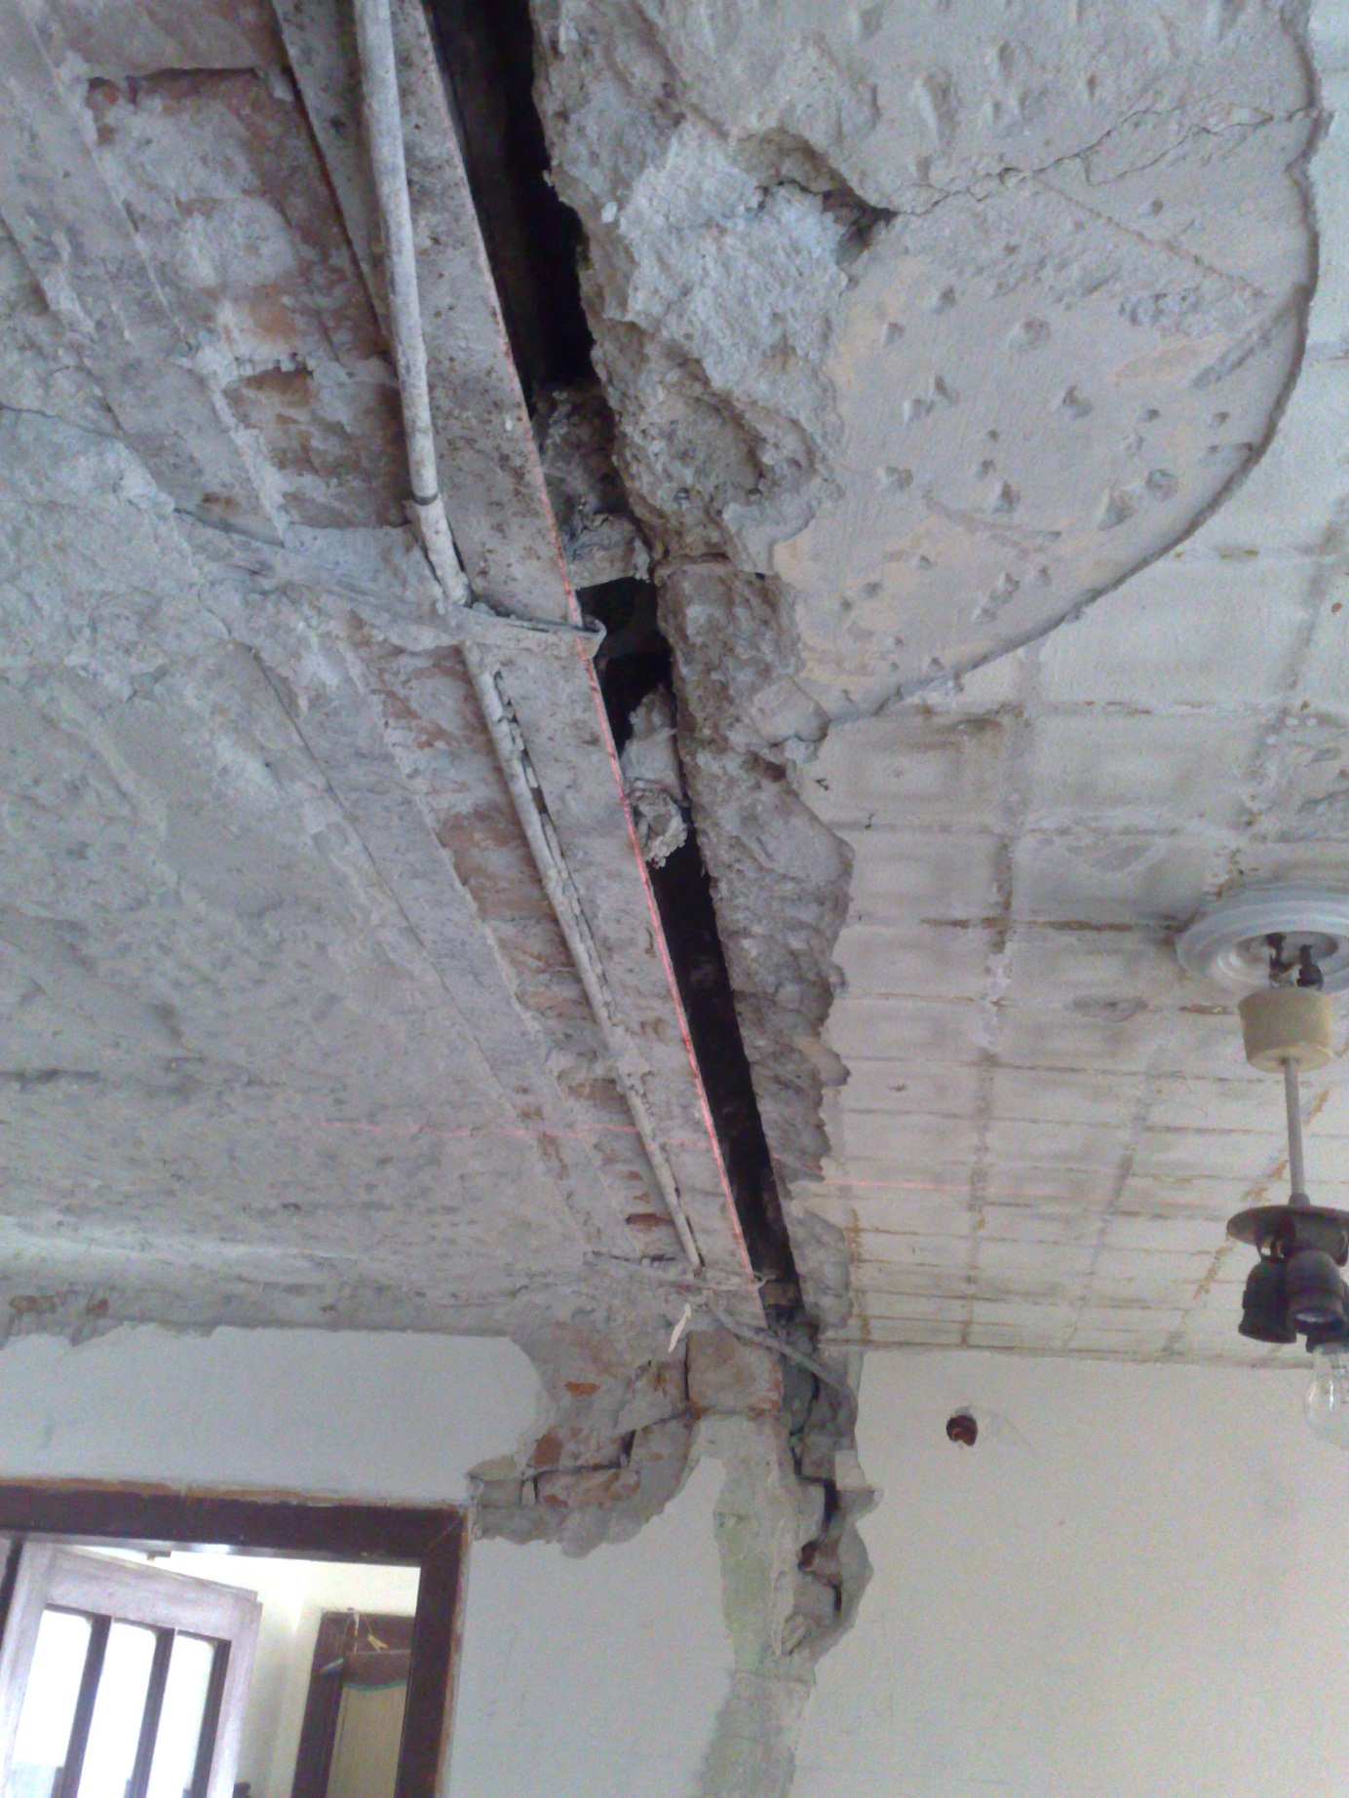 и дълбочина над 40 см.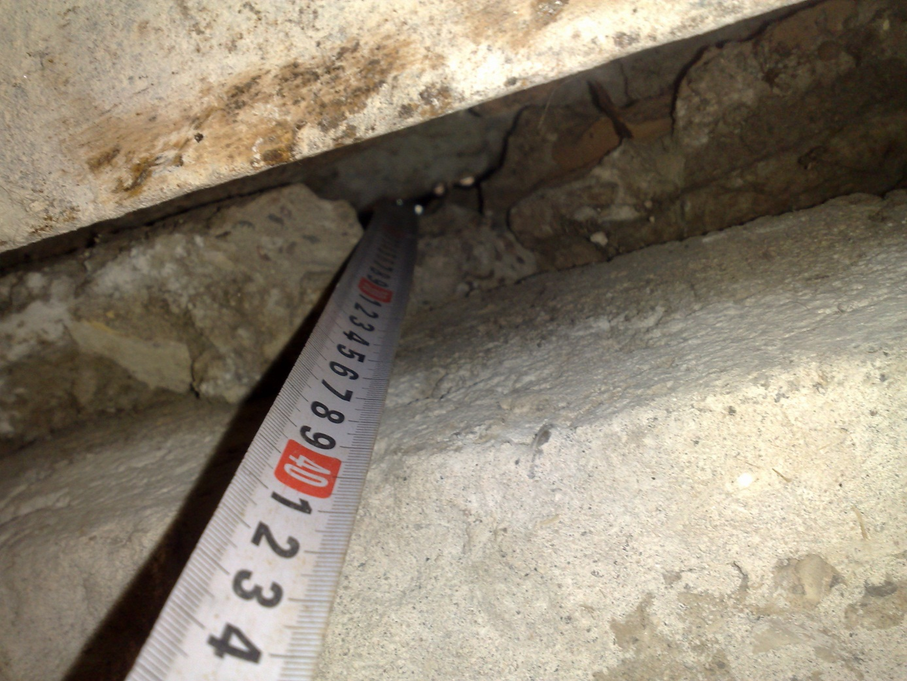 мерена навътре в терасата-покривна плоча, вследствие на което се е нарушило и вертикалното ниво на фасадната стена на сутерена и етажа от към двора с около 11 см. по посока двора. Стените са пропукани до основи в следствие на вертикално натоварване от строителствата над сутерена и етажа, който са с височина около 10 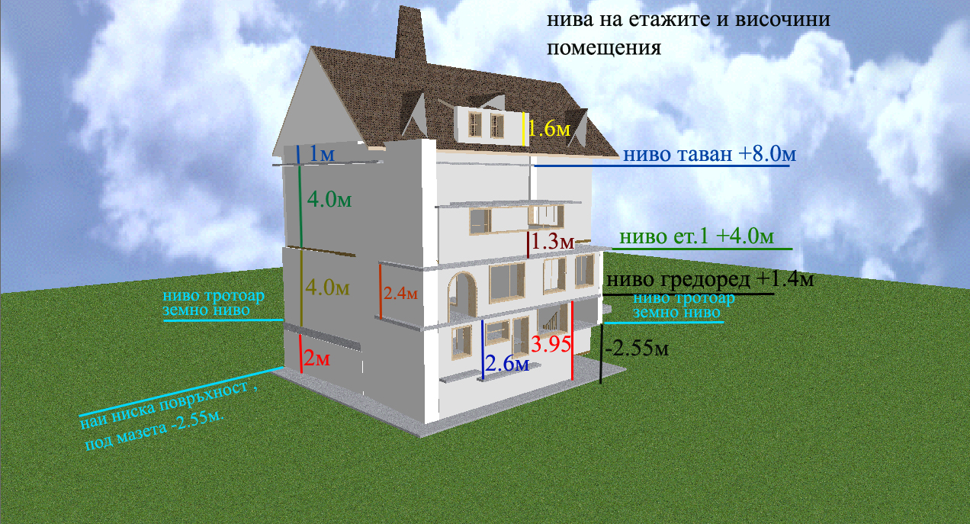метра над терасата ми на надсутерения етаж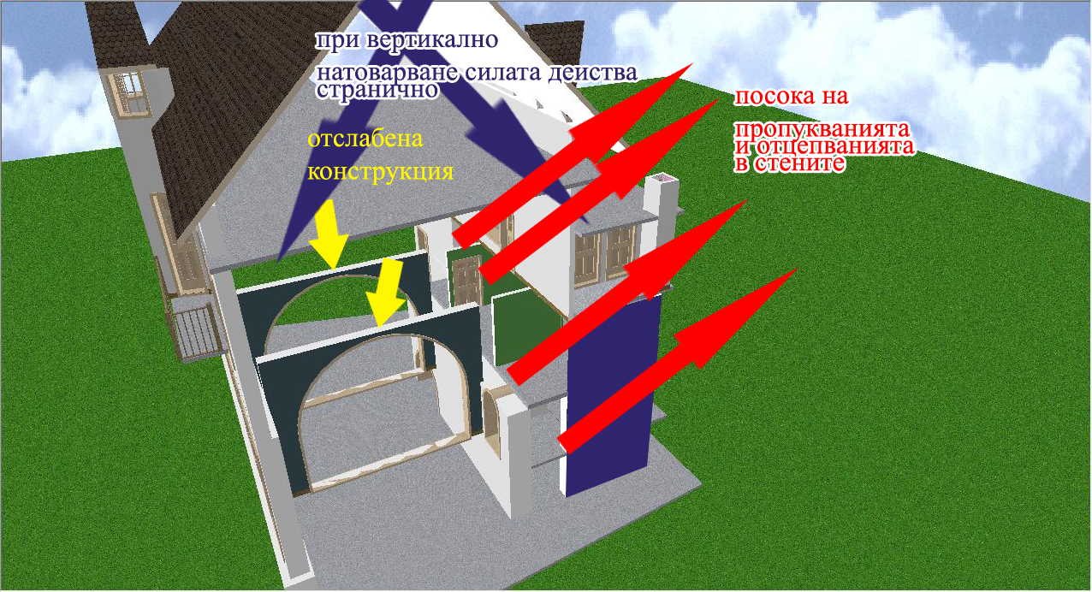 и с огромна маса я натоварват. Премахнатите преградни стени в партера на 2М.Ж. са отслабили конструкцията на сградата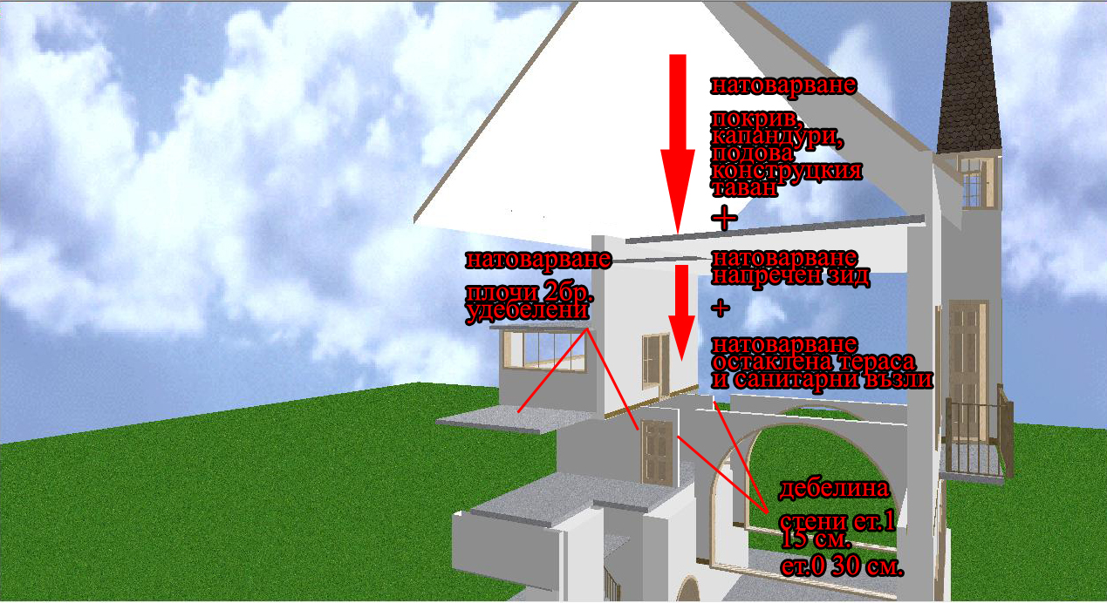 и в момента масивната сграда се явява като носеща на другата сграда 2М.Ж. паметника на културата.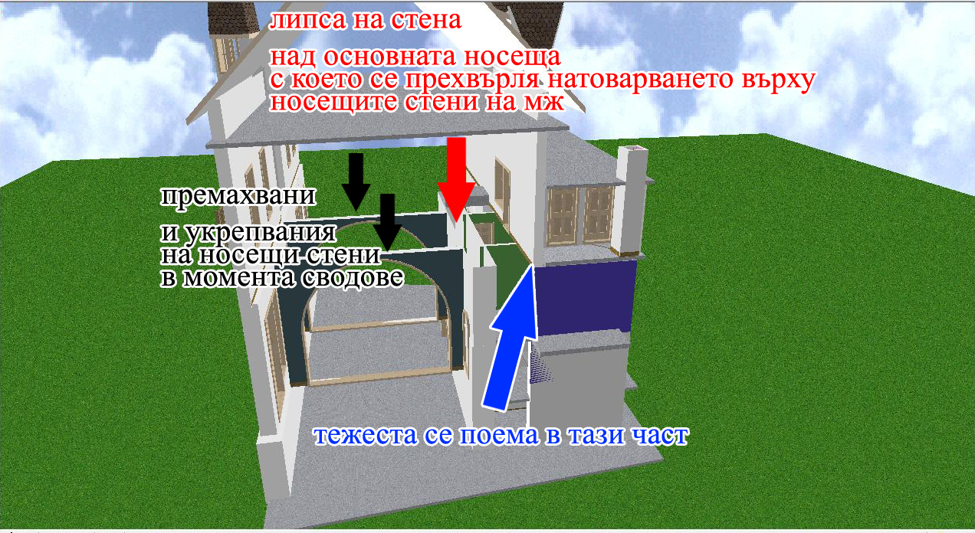 Същата е проектирана да носи конструкции за сутерен и етаж не за 5 етажа. След толкова години бездействие от страна на институциите интересно как още не е паднала.

Дата: Подпис:

Приложени копия на документи съгласно текста:

1. Скица 351/21.05.2009 г. на Община Видин-да бъде представена служебно от РДНСК Видин.
2. Н.а. 5 том I рег.37 дело 4/2004 г.
3. Н.а. 134 том V рег. 4897 дело 847/2008 г.
4. У.В.Т. от службата по вписванията с изходящ № 726/2011 издадено на дата 20.07.2011.
5. Скици и схеми за сграда етажи от сграда и самостоятелни обекти в сграда с описани инд. по онлайн справка.
5.1. Скица за сграда 10971.501.355.1
5.2. За етаж минус едно 10971.501.355.1.11 гр. Видин ул. Княз Борис I №10 ет. -1
5.3. За етаж нула 10971.501.355.1.7/ 10971.501.355.1.8/ и 10971.501.355.1.9
5.4. За етаж едно 10971.501.355.1.1/ 10971.501.355.1.2/ 10971.501.355.1.3/ 10971.501.355.1.4/ 10971.501.355.1.5.
5.5. За етаж две тоест първи надпартерен етаж от сградата на културата, ама нали вече сградите са една върху друга, не може да има и два първи етажа един върху друг. Не може ама може. 10971.501.355.1.6.
5.6. За етаж три 10971.501.355.1.10
5.7. Дворно място описано като идентично на П.И. 484 в кв. Калето с инд. 10971.501.355
6. Справка по лице в служба по вписванията Видин за Галина Георгиева Кирова направена на 12.02.2013 г. 12:58 мин.
7. По справката от точка 6 прилагам и копие от н.а. на акта от който купува Кирова
н.а. 71 том II дело 658/1985г. Евгени Боянов Лозанов и Евгения Петрова Лозанова продават на Г. Кирова.
8. Издадено от Община Видин удостоверение за търпимост № 30/05.11.2009 г. на Норка Ценова Томова.
9. Н.а. 134 том II дело 602/1969 г. Цветанка Маринова Букачева продава на Рангел Евстатиев Сивов.
10. Документ 02-1940/15.04.2008 г. на Община Видин.
11. Жалба с вх. № 289 от 28.01.2009 г. НИПК - София
12. Жалба от Орлин Велков Георгиев до НИПК София от 27.03.2009 г.
13. НИПК уведомява ОБЩИНА ВИДИН с документ №289/12.03.2009 г.
14. Конструктивно становище издадено от инж. Галина Найденова Антова
15. Пълномощно от Милена Вергилова Георгиева за Орлин Велков Георгиев

